МИНИСТЕРСТВО НАУКИ И ВЫСШЕГО ОБРАЗОВАНИЯ

РОССИЙСКОЙ ФЕДЕРАЦИИ

Федеральное государственное бюджетное образовательное учреждение высшего образования «Вятский государственный университет»

Институт математики и информационных систем

Факультет автоматики и вычислительной техники

Кафедра радиоэлектронных средст

Отчет по лабораторной работе №1

по дисциплине «Цифровые устройства и микропроцессоры»

“СИСТЕМА КОМАНД МИКРОПРОЦЕССОРА X86”

Вариант 13

|  |  |  |  |  |  |  |
| --- | --- | --- | --- | --- | --- | --- |
| Выполнил: | студент группы  ИНБб-3301-02-00 |  |  |  | М.И. Солодянкин | |
|  |  |  |  |  |  |
| Проверил: | Педагог Колледж ВятГУ |  |  |  | М.А. Земцов |
|  |  |  |  |  |  |

г. Киров

2025

**Цель работы:** изучение системы команд и способов адресации микропроцессоров с архитектурой x86

**Выполнение индивидуального задания**

Напишите программу на Ассемблере, которая реализует выражение в соответствии с вариантом. Определите, происходит ли переполнение при вычислении выражения.

X = 23

Y = 6

Z = 16

Вычислить M=(Z*X’-Y)or(X and Y’) , где X', Y’ – получены в результате сдвига влево на 3 бита X и Y соответственно

**Текст программы:**

.686

.model flat,stdcall

.stack 100h

.data

X dw 23

Y dw 6

Z dw 16

xx dw ? ; X'

yy dw ? ; Y'

M dw ?

L dw ? ; Z * X’ - Y

R dw ? ; X and Y’

.code

ExitProcess PROTO STDCALL :DWORD

Start:

mov ax, X ; Помещаем X в ax

shl ax, 3 ; Сдвигаем на 3 бита влево ax

mov xx, ax ; Записываем в xx значение из ax

mov ax, Y ; Помещаем Y в ax

shl ax, 3 ; Сдвигаем на 3 бита влево ax

mov yy, ax ; Записываем в yy значение из ax

mov ax, X ; Помещаем X в ax

and ax, yy ; X and yy

mov R, ax ; Записываем в R значение из ax

mov ax, Z ; Помещаем Z в ax

mul xx ; Z * xx

mov L, ax ; Записываем в L значение из ax

mov ax, L ; Помещаем L в ax

sub ax, yy ; L - yy

mov L, ax ; Записываем в L значение из ax

mov ax, L ; Помещаем L в ax

or ax, R ; L or R

mov M, ax ; Записываем в M значение из ax

exit:

Invoke ExitProcess,1

End Start

**Верификация программы**

Результаты расчёта заданного выражения:

M = (Z*X’-Y) or (X and Y’)

X = 23

Y = 6

Z = 16

X’= 184

Y’= 48

1) X and Y’ = 23 and 184 = 10111 and 10111000 = 10000 = 16

2) Z*X’ = 16 * 184 = 2944

3) (Z*X’) – Y = 2944 – 6 = 2938

4) (Z*X’-Y) or (X and Y’) = 2938 or 16 = 101101111010 or 10000 = 101101111010 = 2938

Шаги программы при решении уравнения:

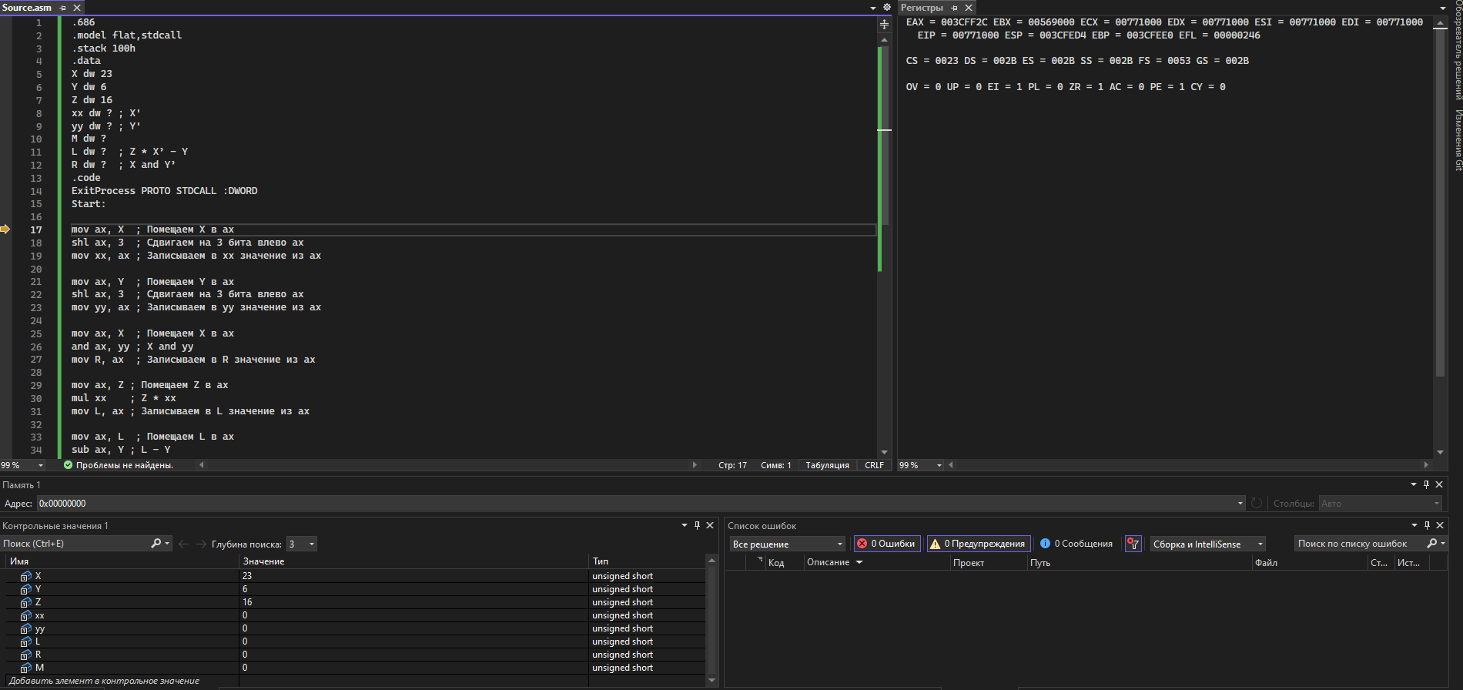

Рисунок 1 – Помещаем X в ax

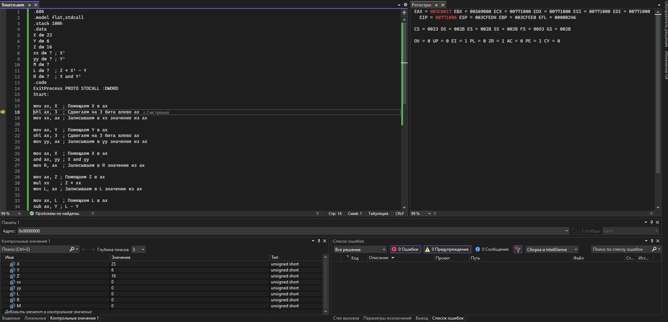

Рисунок 2 – Сдвигаем на 3 бита влево ax

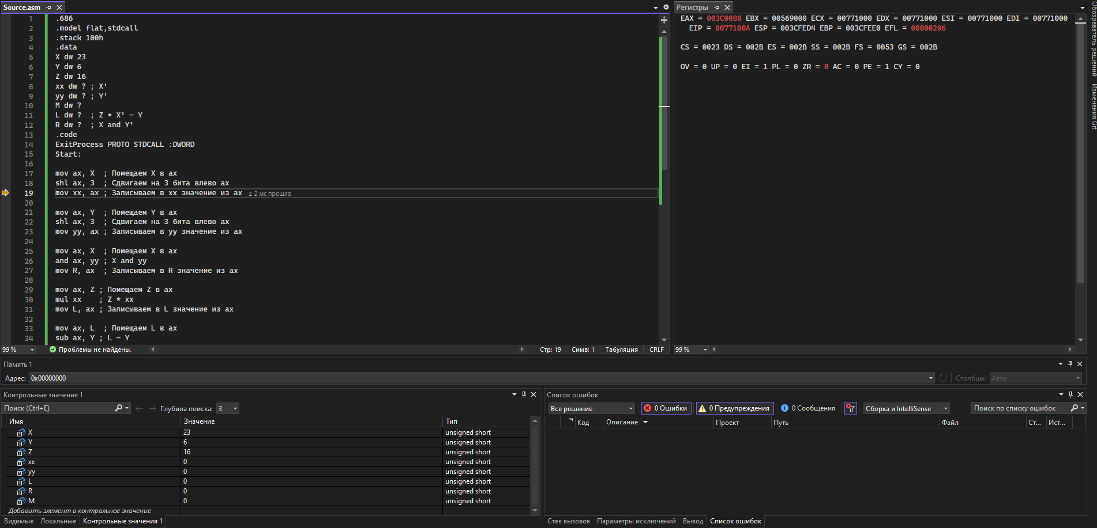

Рисунок 3 – Записываем в xx значение из ax

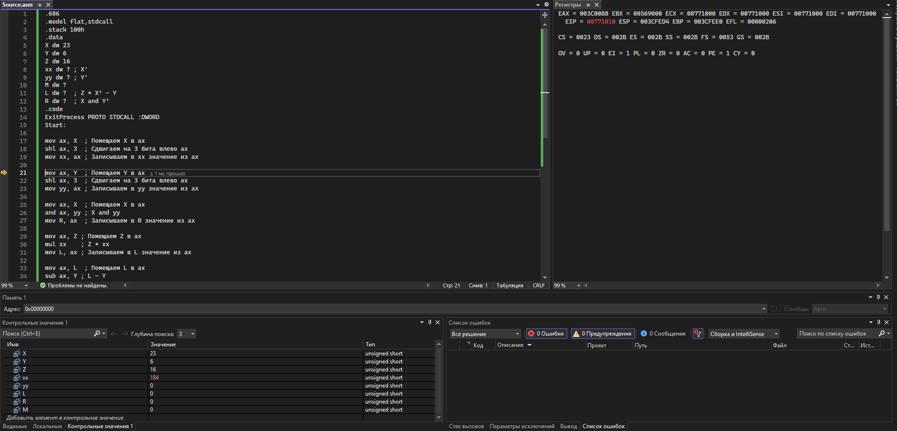

Рисунок 4 – Помещаем Y в ax

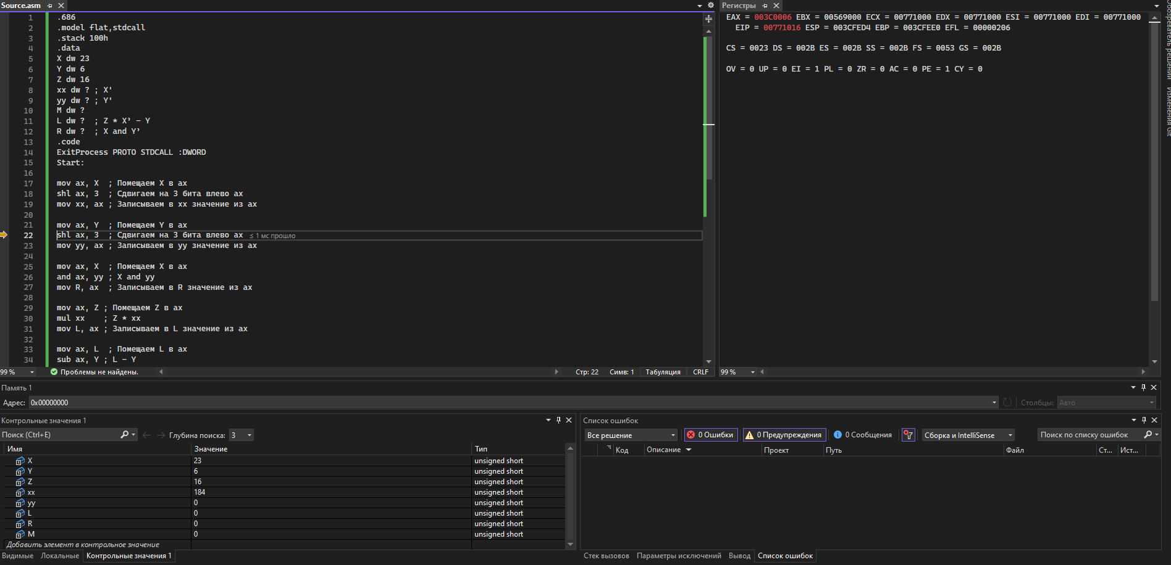

Рисунок 5 – Сдвигаем на 3 бита влево ax

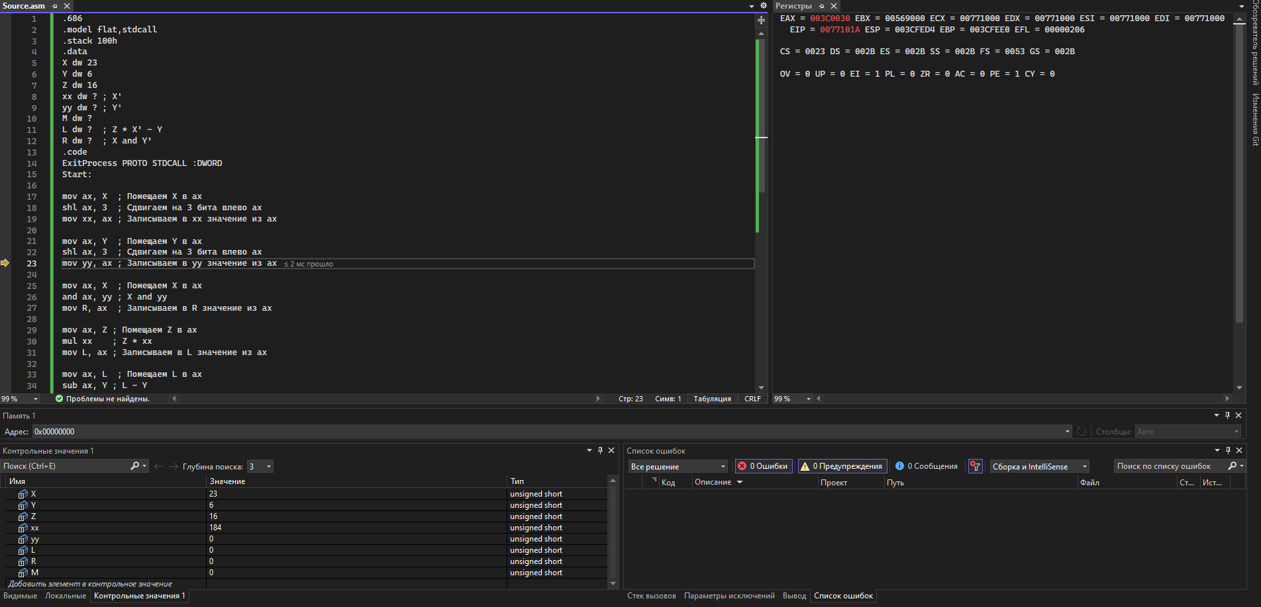

Рисунок 6 – Записываем в yy значение из ax

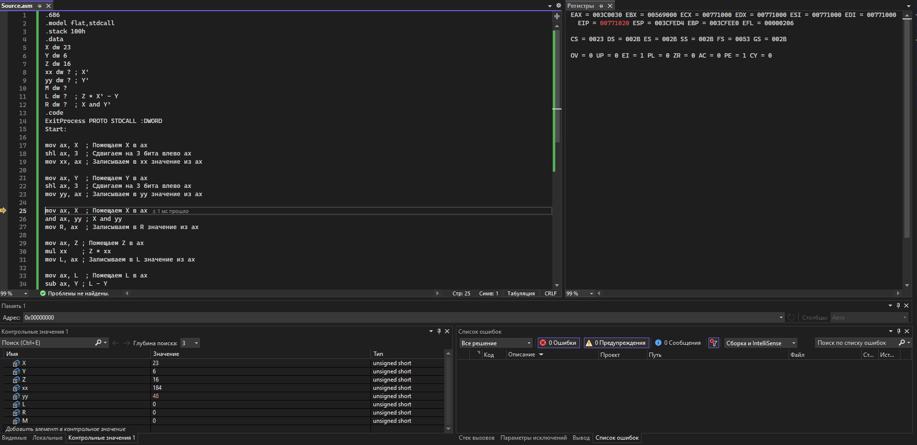

Рисунок 7 – Помещаем X в ax

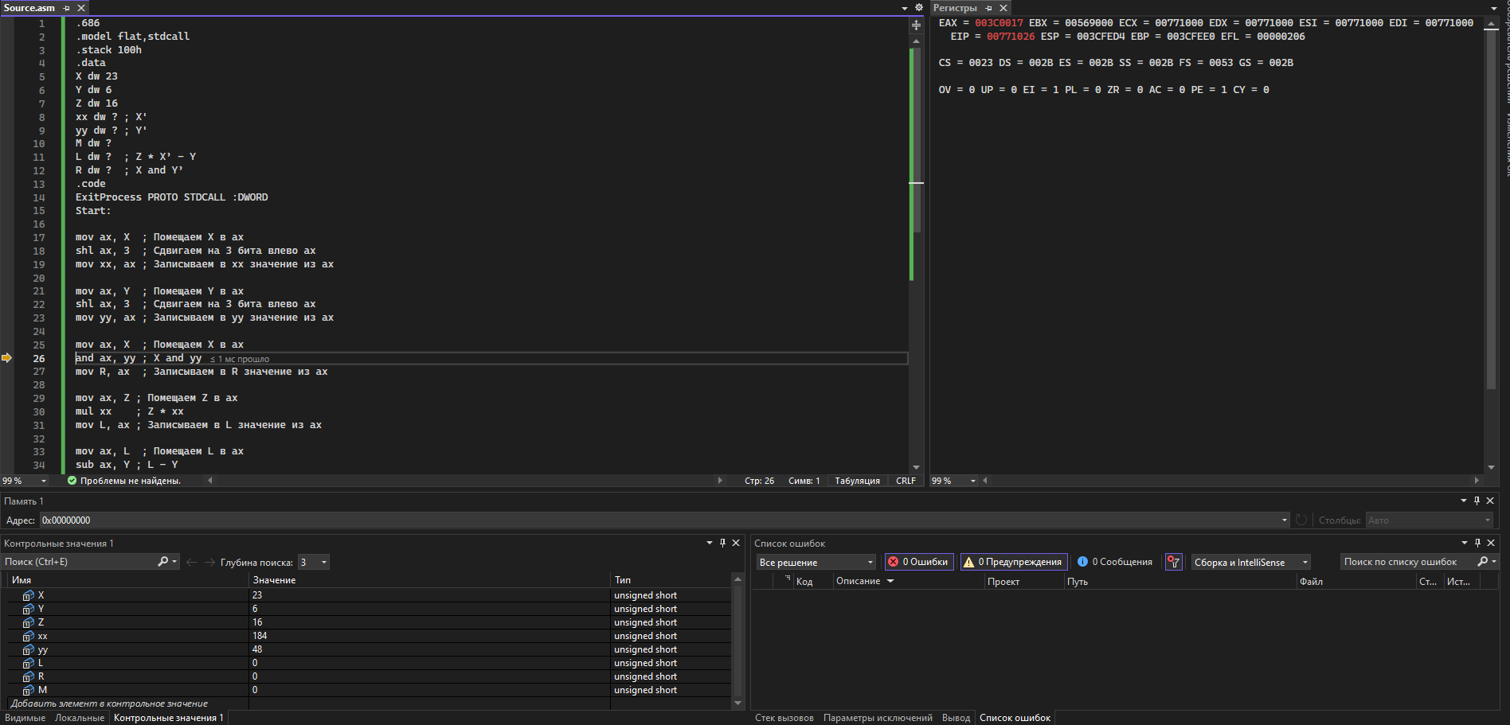

Рисунок 8 – X and yy

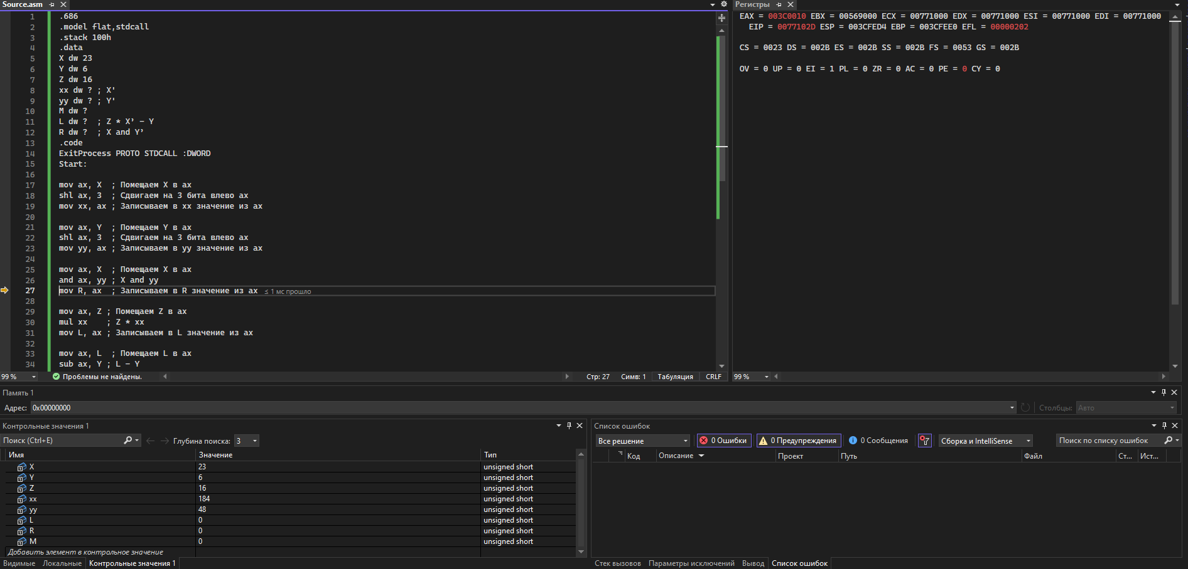

Рисунок 9 – Записываем в R значение из ax

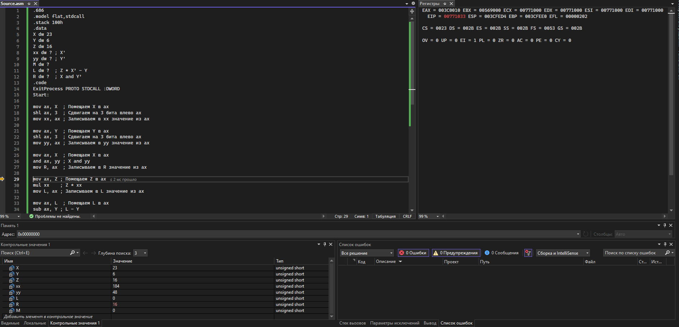

Рисунок 10 – Помещаем Z в ax

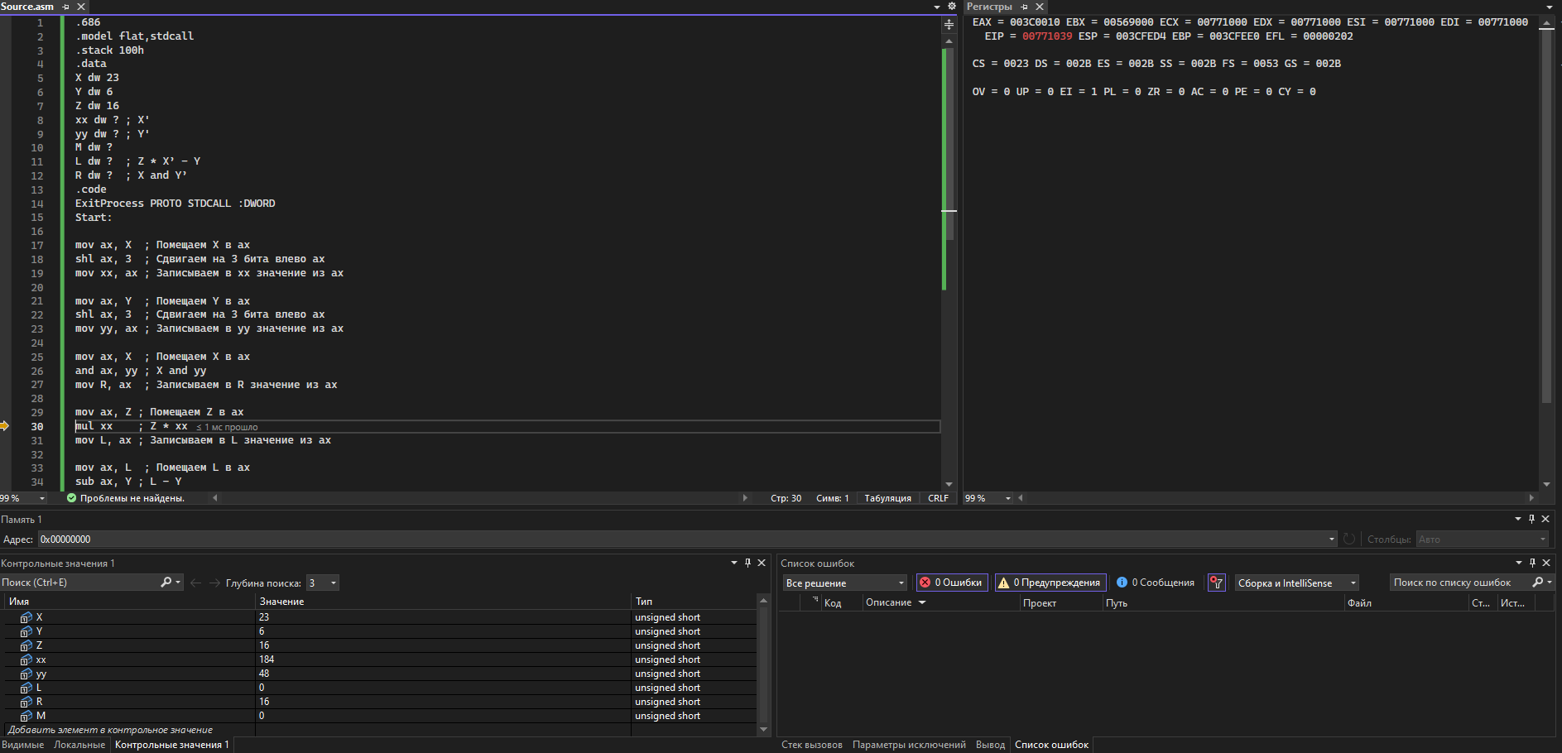

Рисунок 11 – Z * xx

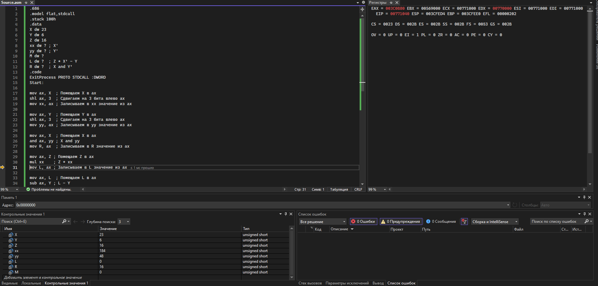

Рисунок 12 – Записываем в L значение из ax

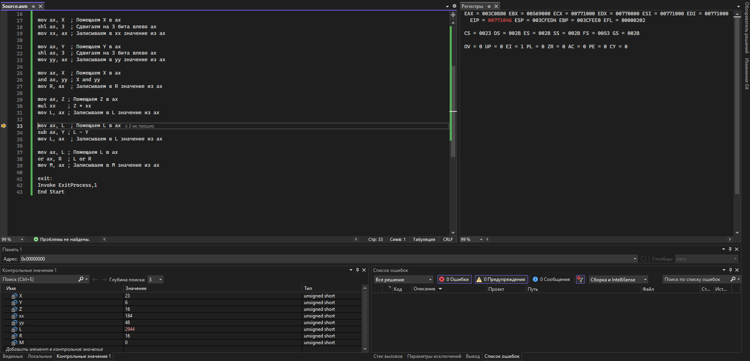

Рисунок 13 – Помещаем L в ax

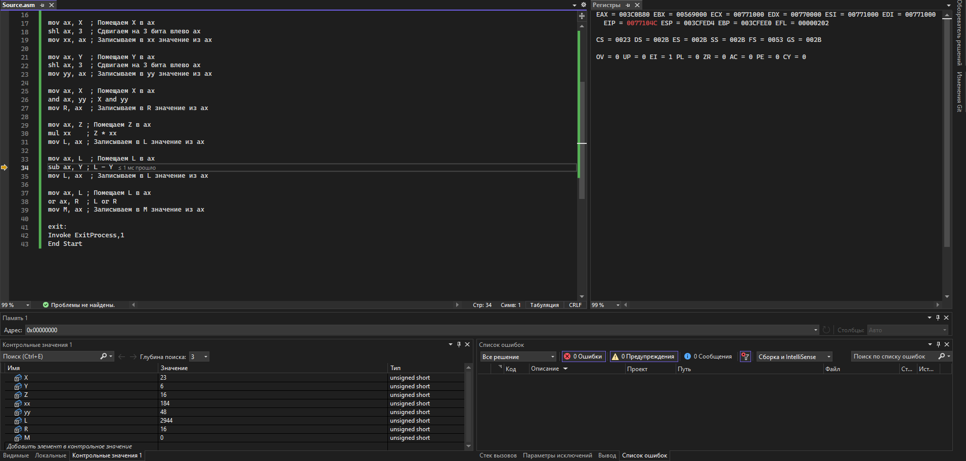

Рисунок 14 – L - Y

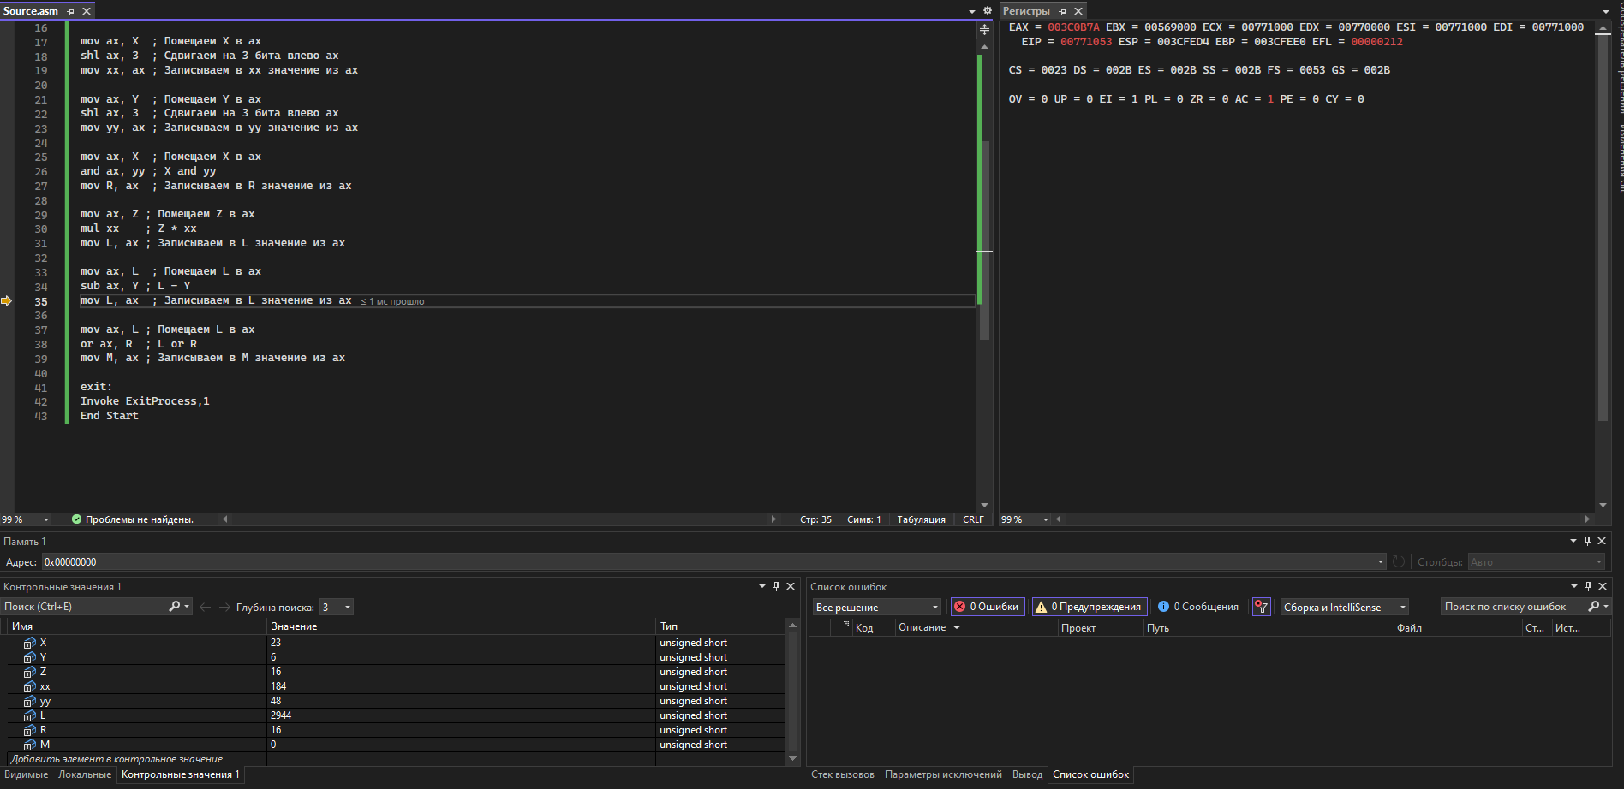

Рисунок 15 – Записываем в L значение из ax

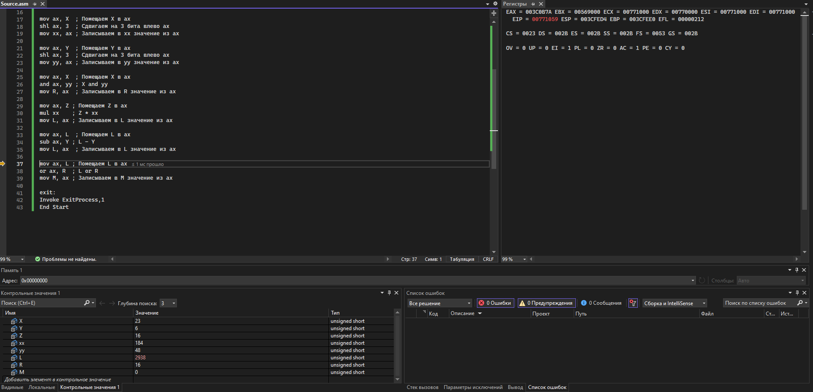

Рисунок 16 – Помещаем L в ax

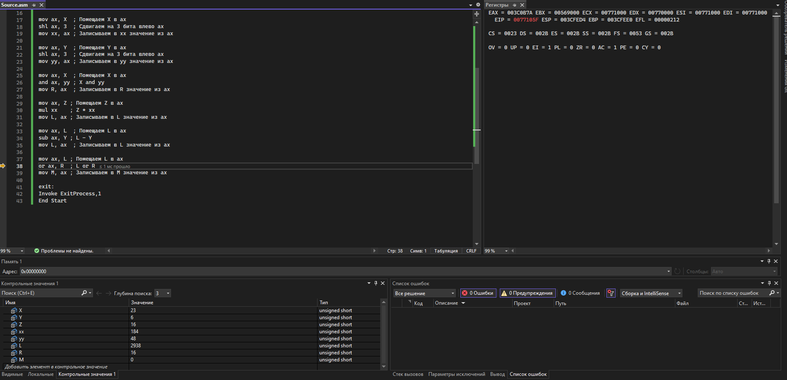

Рисунок 17 – L or R

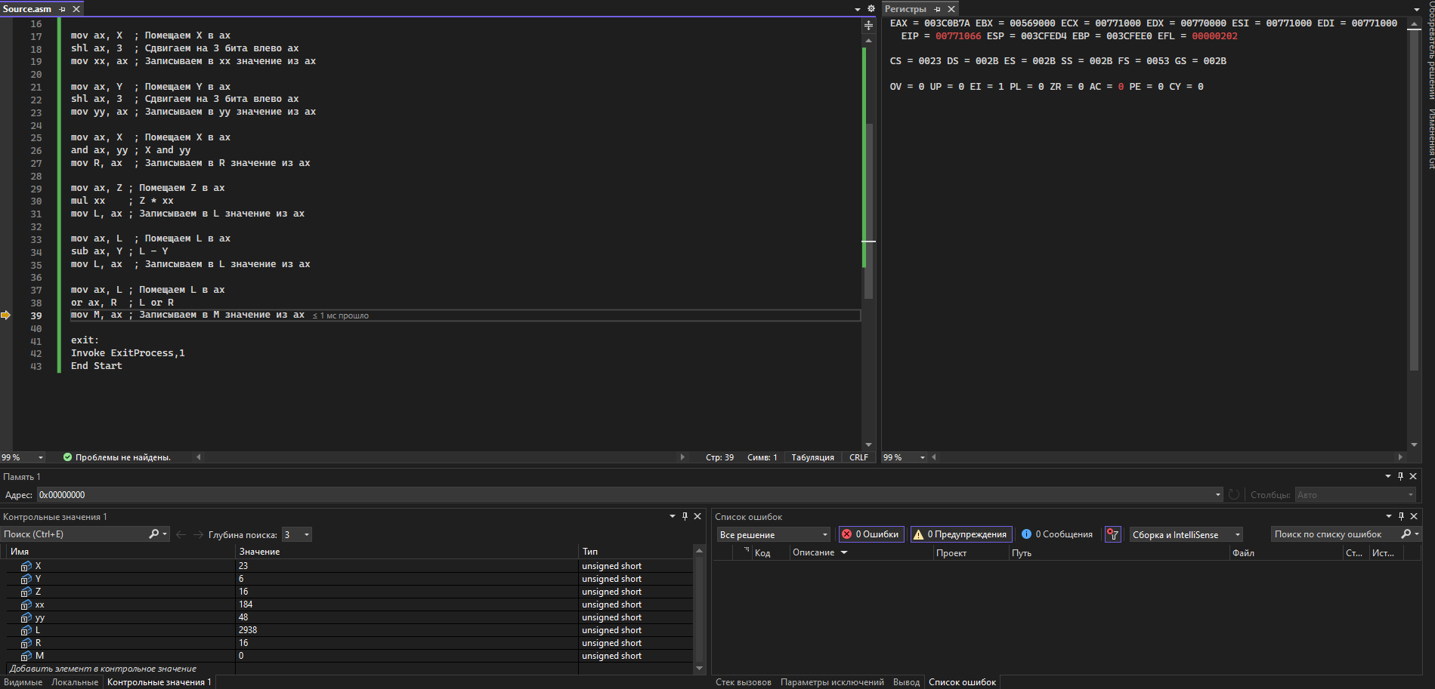

Рисунок 18 – Записываем в M значение из ax

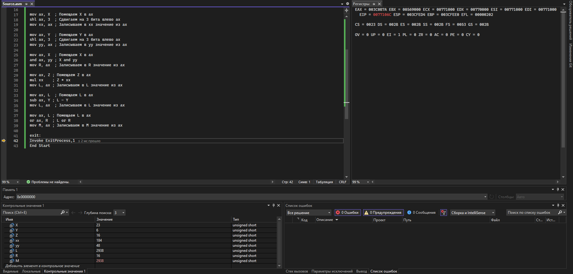

Рисунок 19 – Завершение программы, решение уравнения записано в M и равно 2938

В ходе программы не произошло переполнения при выполнении вычислений.

**Вывод:** в ходе выполнения лабораторной работы были изучены команды: mov, mul, sub, shl, and, or и способы адресации микропроцессоров с архитектурой x86